ESCOLA MUNICIPAL DE EDUCAÇÃO BÁSICA AUGUSTINHO MARCON.
ESCOLA MUNICIPAL DE EDUCAÇÃO VITOLDO ALEXANDRE CZECH
ESCOLA MUNICIPAL DE EDUCAÇÃO BÁSICA ALFREDO GOMES.
CATANDUVAS, MAIO - 2020.

PROFESSOR (A): PAULO ANDRÉ KLEIN.

4º ANO

ESSA SEMANA VAMOS CONTINUAR COM O CONTEÚDO DA TEORIA MUSICAL, MAIS ESPECÍFICO EM PAUTA, PARTITURA E NOTAS MUSICAIS.

LEIAM COM ATENÇÃO E COPIEM NO CADERNO.
QUEM REALIZAR A IMPRESSÃO PODE COLAR.

AULA 03
Data:

A sacada
O monge montou a sequência “ut-re-mi-fa-sol-la-si” baseando-se nas iniciais dos versos do Hino a São João Baptista, canção extremamente popular na época e, portanto, fácil de memorizar. No século 17, por ser muito difícil de ser lido, o “ut” virou “dó”

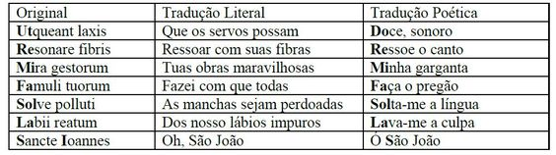

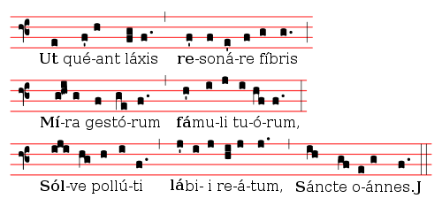
HINO DE SÃO JOÃO BAPTISTA

O dó-ré-mi não é universal
Em outras partes do mundo, o sistema de notas é diferente do ocidental. Outros países cuja música usa sistemas diferentes são Índia, Rússia, Indonésia, China e Japão. O consenso entre músicos é que ele serve como uma boa introdução, mas que o jeito tradicional ainda é mais completo

